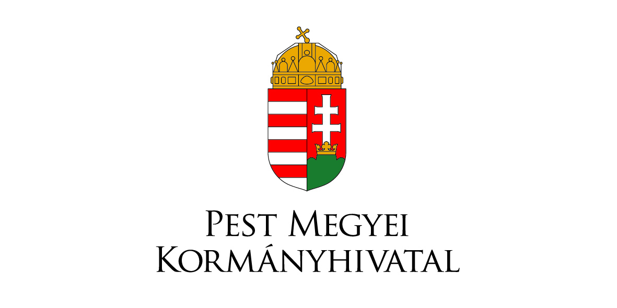
Változások a fogyasztóvédelem rendszerében
2017. január 18. - 2017. január 1-től a fogyasztóvédelmi hatósági feladatokat megosztottan végzi a Nemzeti Fejlesztési Minisztérium, a Pest Megyei Kormányhivatal és az ország 197 járása. A változások legfontosabb célja, hogy a fogyasztók könnyebben intézhessék majd ügyeiket, valamint hatékonyabbá váljon az ellenőrzések és az eljárások rendszere is.
Az idei évtől a Nemzeti Fejlesztési Minisztériumhoz kerültek a fogyasztóvédelmi stratégiai feladatok, például az ellenőrzések szakmai felügyelete, illetve a tárca felügyeli a két fogyasztóvédelmi laboratóriumot, továbbá a magyarországi Európai Fogyasztói Központot.
Fogyasztóvédelmi hatósági ügyekben első fokon a továbbiakban a járási hivatalok járnak el. Megkülönböztetünk megyeszékhely szerinti járási hivatalt (mely hivatalok hatásköre egyes kérdésekben a megye egész területére terjed ki), valamint járási hivatalt (mely hivatalok hatásköre a járás területére terjed ki).
A megyeszékhely szerinti járási hivatal feladatait Pest megyében a Pest Megyei Kormányhivatal Érdi Járási Hivatala látja el.
Fogyasztóvédelmi jellegű panaszukat bármelyik járási hivatalban benyújthatják, fontos azonban tudni, hogy nem minden járás jár el minden fogyasztóvédelmi ügyben. (Amennyiben a benyújtott panaszban foglalt ügykör nem tartozik az adott járás illetékességébe vagy hatáskörébe, úgy az adott járás továbbítja azt a megfelelő helyre)
Az egyes kiemeltebb ügykörökben csak a megyeszékhely szerinti járások rendelkeznek hatáskörrel.
Az ügyfelek rendelkezésére tehát fogyasztóvédelmi ügyekben az alábbiakban leírt feladatmegosztásban az Érdi Járási Hivatal Közlekedési és Fogyasztóvédelmi Főosztálya (megyei illetékességgel), valamint a többi járási hivatalunk hatósági osztályai állnak.
Az ügyfelek személyesen a hatósági osztályon, a kirendeltségeken, a kormányablakokban és a települési ügysegédeknél a honlapunkon megjelölt ügyfélfogadási időkben és elérhetőségeken tudnak tájékozódni és beadványokat leadni.
A legfontosabb ügykörök tehát (a felsorolás nem teljeskörű), amelyben a megyeszékhely szerinti járási hivatalhoz fordulhatnak az ügyfelek:
- a szerencsejátékot népszerűsítő reklám közzétételére illetve szervezésére vonatkozó rendelkezések
- a fogyasztói csoportok szervezése
- békéltető testület eljárása során a vállalkozást érintő együttműködési kötelezettség
- gazdasági reklámok és az üzletfeliratok, egyes közérdekű közlemények magyar nyelvű közzétele
- árubemutatóval kapcsolatos ügyek
- az elektronikus kereskedelmi szolgáltatások
- elektronikus hírközlési szolgáltatások esetén az előfizetői számlapanaszok intézésével, kezelésével kapcsolatos panaszok, vagy a számla tartalma
- A villamos energia, a földgázellátás valamint a víziközmű-szolgáltatással kapcsolatos panaszok, úgy mint az elszámolás, számlázás, díjfizetés, mérés, szolgáltatás felfüggesztése, kikapcsolás, ellátásba történő ismételt bekapcsolás, vagy az üzletszabályzatában foglalt rendelkezések megsértése esetén
- a hulladék elszállítással kapcsolatos elszámolással, számlázással, díjfizetéssel kapcsolatban, a díjhátralék esedékességét követően megtett intézkedésekre, valamint a hulladékgazdálkodási közszolgáltatást érintő értesítési, tájékoztatási, szolgáltatásnyújtási kötelezettséggel kapcsolatban
- rezsicsökkentéssel kapcsolatos panaszok
- tisztességtelen kereskedelmi gyakorlat felmerülése esetén
- textiltermékek címkézésével és jelölésével kapcsolatos panaszok esetén valamint az
- az építési termékek forgalmazásával kapcsolatos problémák esetén.
A (nem megyeszékhely szerinti) járási hivatalokhoz érdemes fordulni a fentieken túlmenő esetekben, mint például az
- egységár-, eladási ár feltüntetésével,
- a termékek minőségi kifogásának kezelésével,
- szavatosság- jótállással kapcsolatos tájékoztatási kötelezettség elmulasztása, jogszerűtlenségének gyanúja miatt,
- az általános kereskedelmi feltételek szabálytalanságaival kapcsolatban
- fiatalkorúak dohány-, és alkoholtermékekkel, valamint szexuális termékekkel való kiszolgálása kapcsán.
Másodfokú ügyekben országos illetékességgel a Pest Megyei Kormányhivatal Fogyasztóvédelmi Főosztálya jár el.
A Pest Megyei Kormányhivatal Fogyasztóvédelmi Főosztályának, az Érdi Járási Hivatal Közlekedési Főosztályának, valamint a járási hivatalok kormányablakainak, ügysegédeinek és hatósági osztályainak aktuális elérhetőségei megtalálhatók a kormanyhivatal.hu/hu/pest honlapon.

